Analyse des performances par spkshow, en fmesure.
systèmes supervisés :
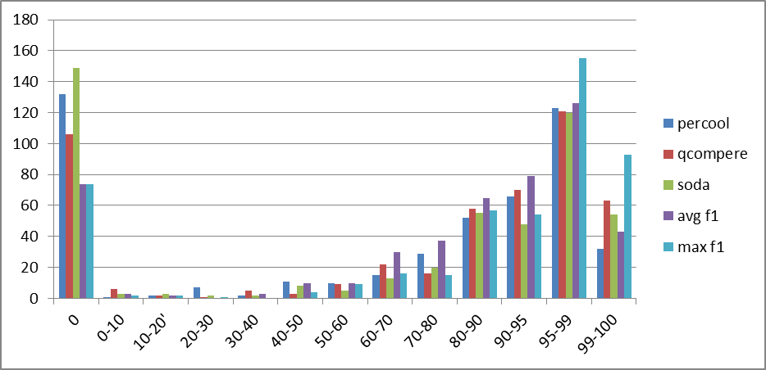

systèmes non-supervisés :
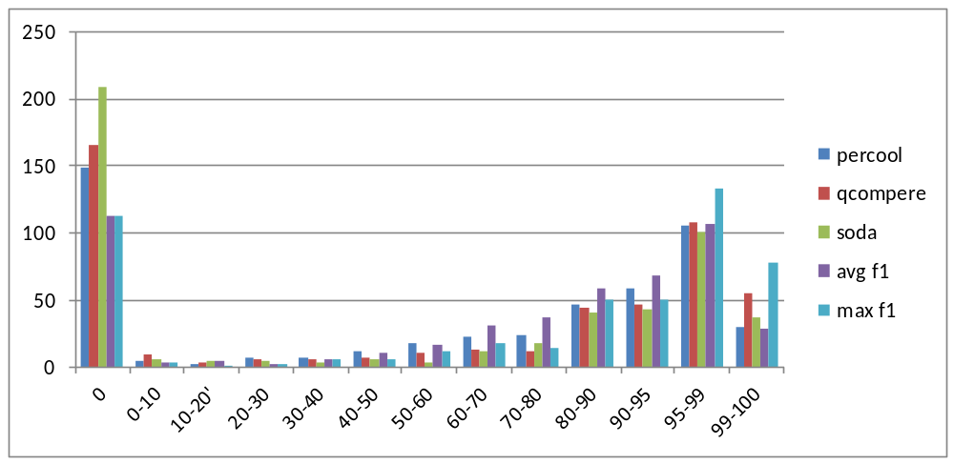
Commentaires : supervisé
- les distributions des spkshow selon les fmesures, sont sensiblement les mêmes dans les différents systèmes : un grand nombre de locuteurs pas du tout reconnus, peu de locuteurs mal reconnus, un grand nombre de locuteurs bien voire très bien reconnus.
- cependant, même si les comportements globaux des systèmes sont proches, dans la distribution des fmesure, si on regarde la correlation entre les taux de fmesure par locuteur, d’un système à l’autre, on a :
  - correlation(percool,qcompere)= 0,62848358
  - correlation(percool,soda)= 0,61315859
  - corrrelation(qcompere,soda)= 0,64367984
Cette corrélation est élevée, mais pas tant que ça…

Commentaires non-supervisés :
les distributions sont comme dans le cas supervisés, mais avec beaucoup plus de locuteurs jamais reconnus.
Corrélation :
  - correlation(percool,qcompere)= 0,60526674
  - correlation(percool,soda)= 0,61309413
  - corrrelation(qcompere,soda)= 0,73197194

- dans la suite : analyse des spkshow selon leur fmesure max(percool, qcompere,soda).
définition des catégories de spkshow selon Fmax :
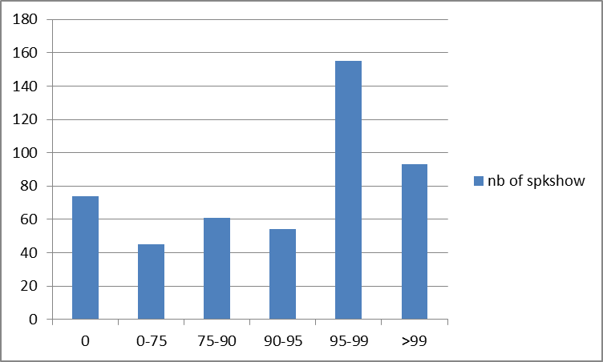

Influence du rôle :
vue1 : taux moyen F1 par rôle.
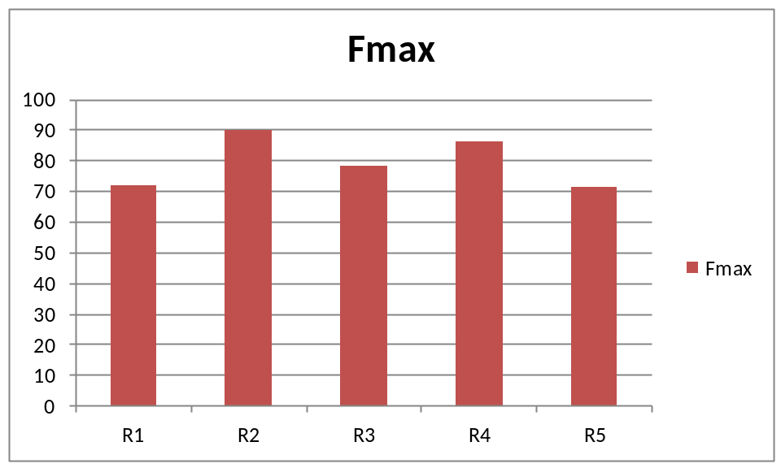

vue2 : répartition des rôle par categorie de F1
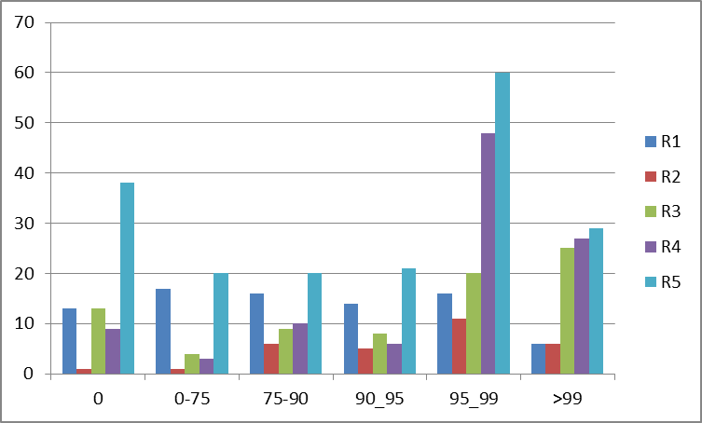

Influence de la durée :
vue1 : taux moyen F1 par catégorie de durée
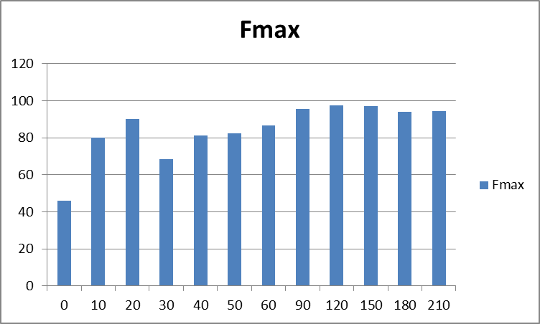
vue2 : durée moyenne par catégorie de F1
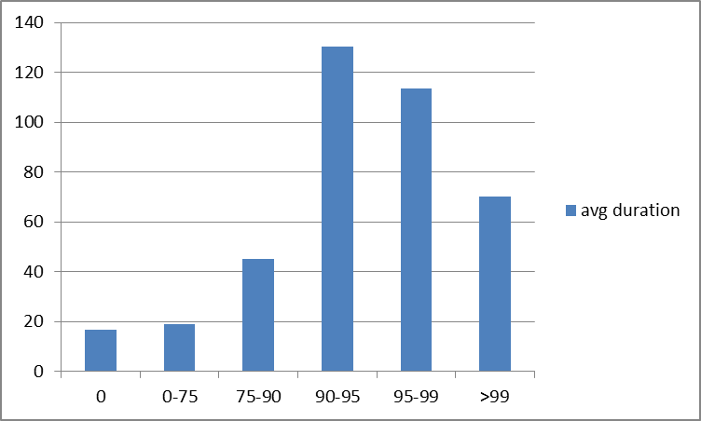

Influence de l’OCR (nb de segments d’ocr):
vue1 : F1 moyen par catégorie d’ocr (nb de segments d’ocr dans la ref)
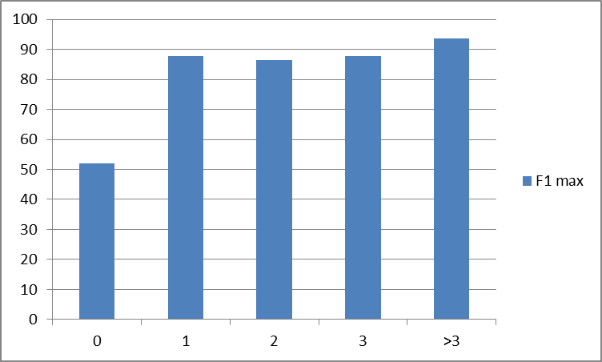
vue2 : nb de segments d’ocr moyen par catégorie de F1
